目录

界面说明 1

曲线区域 1

发送命令 1

设置参数 1

接收参数 1

接收协议 2

数据格式 2

变量 2

函数 3

数据举例 3

导入导出 4

导入 4

导出 4

数据保存 5

开始保存 5

保存图像数据 5

注：所有编辑操作都需要编辑完成后点击其他地方才能应用，使用delete删除数据

第三方库引用：SunnyUI，用作整体界面控件编写

## 界面说明

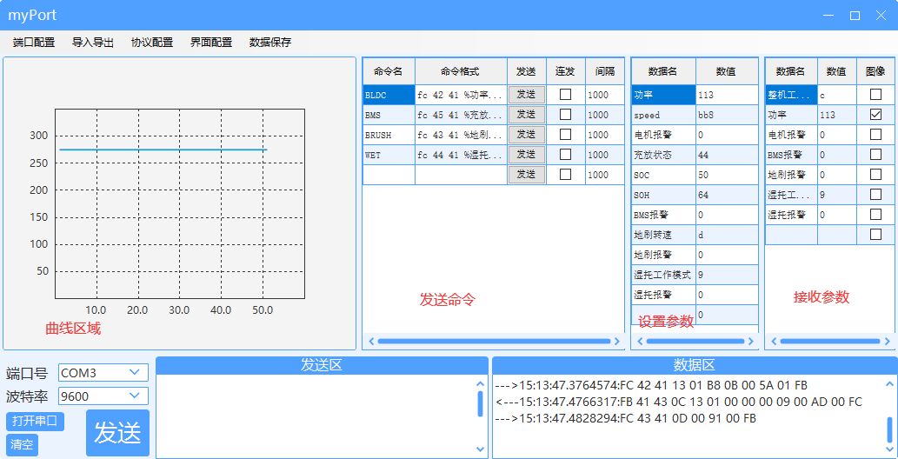

### 曲线区域

在接收区域勾选图像，即可在改区域画曲线。

### 发送命令

发送命令中值会自动去匹配设置参数区域的参数。

点击发送按钮将会发送该命令。

如果勾选连发，则该命令每过（间隔）ms时间发送命令，注意：并不是勾选即开始连发，需要命令发送一次才开始连发，比如点击发送或者接收协议匹配回复开始。

### 设置参数

在该区域更改参数的值，更改完成点击其他位置应用参数值。

### 接收参数

通过协议接收的数据如果匹配上该区域写入的参数会在该区域显示值。

## 接收协议

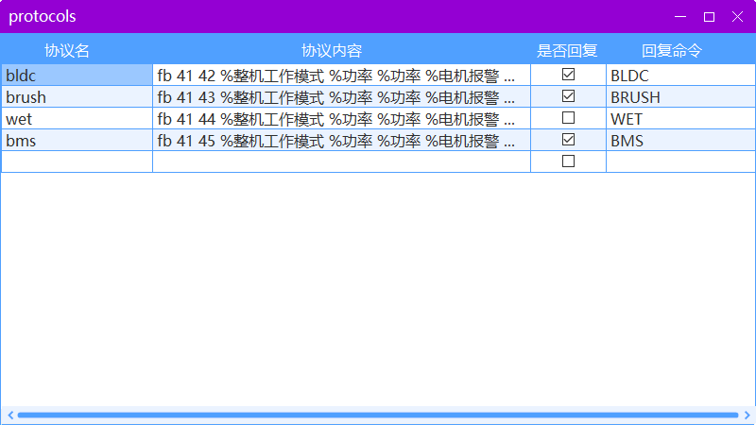

接收到数据之后，软件自动在以下协议中进行匹配，如果匹配成功则将变量显示在接收区域。

协议编写成功后关闭该页面即可应用协议。

匹配成功后如果该协议勾选了回复命令，则软件会自动回复命令，回复的命令为发送命令区域中对应的命令名。

## 数据格式

本软件所有数据都采用十六进制。且每一个数据之间都需要使用空格进行分隔。

### 变量

对于命令格式和协议解析，

如果数据不带%，则表示为固定数据将被匹配成对应的十六进制数。

如果带%则表示该数为变量，如果%后面的名字在设置参数或接收参数中存在，则变量的值将会带入参数中，否则该变量将会被忽略。

对于多byte的变量，变量占几位则需要填写多少位%变量名，举例

FC %A %A %A %A FB

表示变量A占4位

大小端模式在协议配置-》大小端配置中选择。

### 函数

函数用如下表示 %函数名(函数参数)

当前仅支持校验和chksum，比如%chksum(1,8)

表示数组下标为1（包括1）开始到数组下标为8（包括8）的数据相加。

对于多byte的函数返回值，函数返回值占几位则需要填写多少位%函数，举例校验和占2位则%chksum(1,8) %chksum(1,8)

### 数据举例

有如下通信协议

|  |  |  |  |  |
| --- | --- | --- | --- | --- |
| 帧头 | 命令 | 接收数据 | 校验和 | 帧尾 |
| 0xFB | 0x01 | 0x12345678 | 0x15 | 0xFC |

其中接收数据不确定占4位，是我们关心的数据，高位在前，校验和为命令和接收数据之和，则发送出来的数据为

FB 01 12 34 56 78 15 FC

上位机收到这串指令需要回复如下命令

|  |  |  |  |  |
| --- | --- | --- | --- | --- |
| 帧头 | 命令 | 设置数据 | 校验和 | 帧尾 |
| 0xFC | 0x81 | 0x1234 | 0xC7 | 0xFB |

其中设置数据不确定占2位，是我们关心的数据，高位在前，校验和为命令和设置数据之和，则发送出来的数据为

FC 81 12 34 C7 FB

1. 接收参数中添加《接收数据》（没有书名号）
2. 设置参数中添加《设置数据》（没有书名号）
3. 在发送命令区域添加命令，命令名填入《回复》，命令格式如下

FC 81 %设置数据 %设置数据 %chksum(1,3) FB

其中chksum(1,3)为函数，表示从数组下标为1的数（包含）开始到数组下标为3的数（包含）之和

1. 在协议配置添加协议，命令名随意填，协议内容填入

FB 01 %接收数据 %接收数据 %接收数据 %接收数据 %a FC

由于校验和不确定，因此定义一个变量去匹配，但该变量我们不关注，所以变量名可以取除了接收参数外的任何名字

勾选是否回复，回复内容填写命令名《回复》

1. 在 协议配置-》大小端中勾选高位在前，协议即配置完成
2. 点击导入导出，导出配置以便下次使用

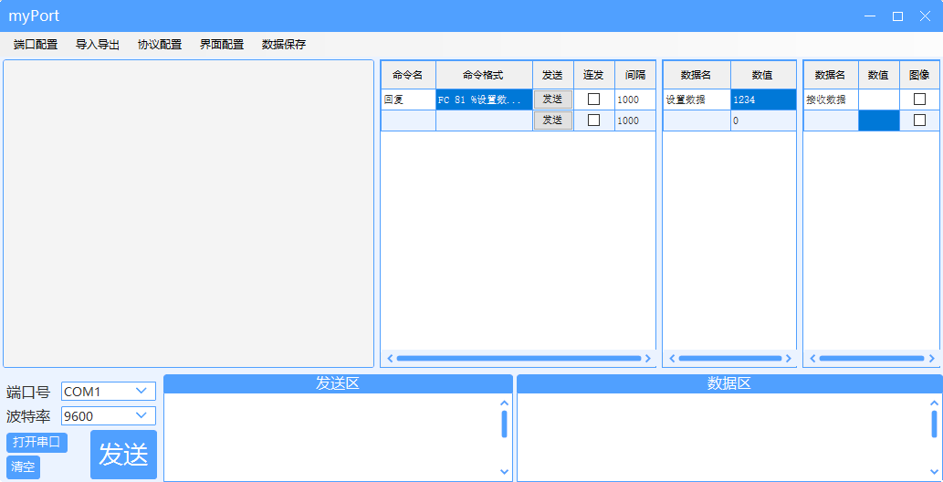

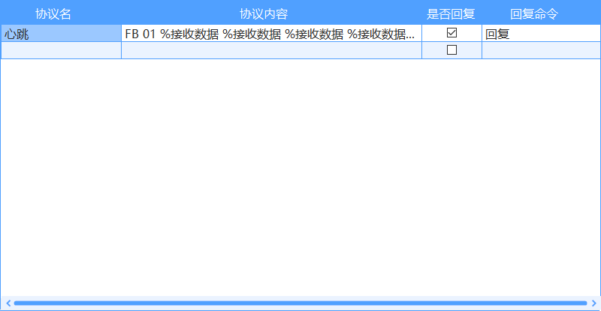

## 导入导出

### 导入

将配置文件导入到软件

### 导出

将配置导出到配置文件

## 数据保存

### 开始保存

该项会保存接收发送的数据保存到文件中，即将数据区的内容保存到文件中。

再次点击停止保存。

### 保存图像数据

该项会将图像中的数据保存至cvs中，保存下来的文件可以直接在excel中打开。